**10. A feladat a Kádár-korszakra vonatkozik.**

**Oldja meg a feladatokat a karikatúra felhasználásával!** (Elemenként 1 pont.)

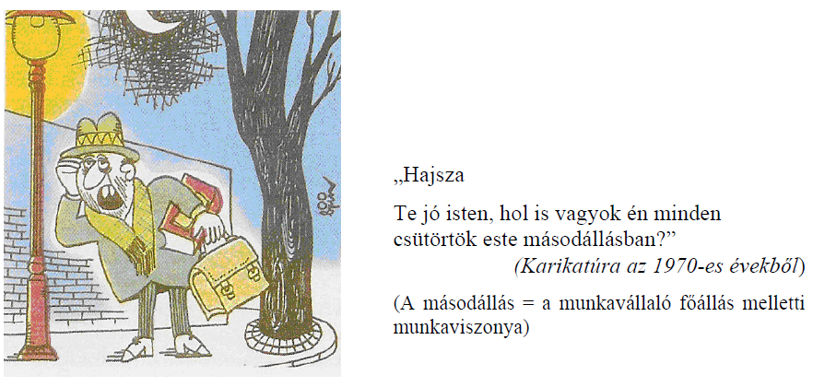

**a) Nevezze meg a másodállás egy, az egyénre vonatkozó negatív következményét!**

(1 pont)

………………………………………………………………………..………………………….

**b) Indokolja, miért vállaltak a dolgozók másodállást!** (1 pont)

………………………………………………………………………...…………………………

**c) Magyarázza meg, miért váltott ki vitát a hatalmon lévő párton, az MSZMP-n belül a**

**másodállás kérdése!** (1 pont)

…………………………………………………………………………………………………

…………………………………………………………………………………………………

**Megoldás**

**10. Kádár-korszak (Összesen 3 pont.)**

**a)** Pl. nincs szabadideje; *vagy* elhanyagolja a családját; *vagy* a társas kapcsolatai

beszűkülnek; *vagy* túlhajszolt, egészségügyi állapota romlik.

**b)** Pl. a főállás alacsony bére; *vagy* megélhetési gondok; *vagy* így jutottak többletjövedelemhez.

**c)** Pl. ellenkezett a társadalmi egyenlőség tanával; *vagy* a másodállás növelte a

jövedelmi különbséget, így aláásta a rendszer által meghirdetett társadalmi

egyenlőséget.